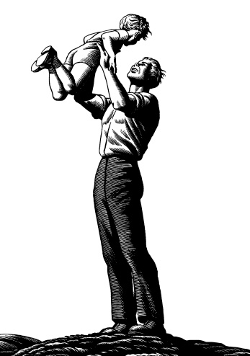Tôn Thất Đàn

*Để Nhớ Về Một Người Bố!*

Nhà nó ở bên bờ sông. Sau nhà, những chiếc xà lan gầm rú, những chiếc đò máy nhỏ nhắn mỏng manh suốt ngày xuôi ngược trên dòng sông, chở đầy ắp những cây quả, những hàng nông sản, chắc là cây nhà lá vườn. Trước nhà thì tiếng hú của xe cộ, tiếng còi dành đường inh ỏi và tiếng xe tải chạy rầm rập. Bấy nhiêu tiếng động xô bồ đó suốt ngày đêm ra rả làm nó mất ngủ, rồi thao thức, rồi nhớ đủ thứ chuyện, đủ thứ người. Rồi nhớ da diết về một người: Đó là Bố!

Bố nuôi nó bằng nghề “hàn nồi niêu soong chảo” của bố. Với chiếc xe đạp cà tàng cùng lô dụng cụ hành nghề, bố đạp quanh khu phố chợ với lời rao không có máy khuếch đại âm thanh, không thét vào tai người ta, nhưng ai đã nghe qua một lần là nhớ ngay, không quên được, vì nó buồn buồn, lại vui vui, có nghĩa là hơi buồn cười:

- “Hàn nồi hàn niêu, hàn cả tình yêu, hàn cả cuộc đời! Hàn niêu hàn nồi, hàn luôn con người, hàn cả trái tim!”.

***

Từ khi lên lớp 10, nó đã được nghe người ta nói gần nói xa, bóng gió rằng nó là con nuôi của bố. Các cô, các dì nó thường hay lườm nguýt không ưa nó:

- Anh nuông chiều nó quá. Nó lớn rồi, anh phải bảo ban dạy dỗ nó, phải nghiêm khắc mới được. Anh không nhớ cha ông chúng mình thường nói: “Thương cho roi cho vọt” hay sao?

Một hôm, có lần nó trốn học một buổi theo chúng bạn vào rạp chiếu bóng xem phim, nhà trường gởi giấy báo về nhà, bố nó giận lắm. Hôm ấy bố không ăn uống gì, bố quăng tờ giấy báo trốn học của nhà trường lên bàn học của nó. Nó thấy rõ bố nén cơn giận;

- Con trả lời bố thế nào đây? Con làm vậy sao?

Nó nói dối để bào chữa:

- Hôm đó giờ Toán của thầy Bình, thầy bận đi công tác đột xuất, nên thầy hiệu trưởng cho lớp nghỉ, nên tụi con được về.

Cơn giận của bố càng lớn. Tuy nhiên nó thấy bố cũng còn kiềm chế:

- Con nói láo. Con trốn học ngày thứ sáu tuần trước, sau khi thầy Bình dạy môn Toán xong hết giờ ra về, thầy có gặp bố trên đường gần nhà mình. Con nở lòng lại đi nói dối bố sao? Hôm nay bố phạt con vì hai tội: thứ nhứt, tội trốn học, và thứ hai, tội nói dối bố. Con lên giường nằm sấp xuống, bố đánh con ba roi!

Ông thẳng tay vụt cái roi trúc lên người nó. Đau quá không chịu nổi, nó khóc to lên. ông ném chiếc roi vào góc nhà, nói cộc lốc:

- Còn hai roi, để đấy cho nợ.

Nó thấy bố lấy tay áo lau nước mắt. Nó biết từ nay nó không nở, không nên và cũng không thể nói dối với bố được nữa.

Buổi chiều, hàng xóm láng giềng xì xầm với nhau:

Ông già đánh thằng bé đến không đi nổi, đau đến độ nó phải khóc thét lên. Đúng là con nuôi, khác máu tanh lòng!

Đêm ngủ, nó gục mặt vào gối, khóc thầm cho thân phận của mình. Nó nhất quyết phải hỏi bố cho ra lẽ. Hôm sau nó xin lỗi ông rồi hỏi:

- Bố cho con hỏi hai câu. Bố đừng dấu con: Thứ nhứt con có phải là con của bố không?

Thứ hai…

- Bố biết câu hỏi thứ hai rồi.

- Bố chờ đợi câu hỏi này của con từ lâu lắm rồi. Bố hỏi con: có khi nào con không là con của bố không? Thế này nhé, bố hứa sẽ nói tất cả khi con khôn lớn vào một dịp đặc biệt nào đó, ngày con vào đại học chẳng hạn. Lúc ấy con đã trưởng thành, đã hiểu biết tất cả. Còn bây giờ, nhiệm vụ của con là học và học, như vậy có được không?

***

Nó trúng tuyển kỳ thi vào đại học. Đó là ước mơ của nó, cũng là ươc mơ của bố. Nhưng đối với bố đó là ước mơ vượt tầm tay, vì bố phải thức khuya dậy sớm lao động cực lực mới có tiền cho nó ăn học. Bố chăm chút cho nó từng li từng tí như một người cha, đồng thời như một người mẹ. Nó thương bố quá, vừa muốn bỏ học cho rồi, nhưng lòng lại dặn lòng phải hết sức cố gắng để không phụ công lao, cùng niềm tin yêu của bố và muốn thoát ra cảnh nghèo khó này, thì chỉ có một con đường là phải học.

Nó cũng đã biết hai năm rõ mười về thân phận vô thừa nhận của nó! Nó không nhắc gì đến lời hứa của bố. Nhưng bố không quên. Bố gọi nó lên phòng bố:

- Bố trả lời cho con không phải hai, mà tất cả mọi câu con hỏi bố hôm nay, như một món quà mừng con vào đại học.

Nào, con hỏi đi:

- Thôi mà bố, chẳng có gì đâu bố!

Bố nhìn xa vắng, đôi mắt bố nhìn ra ngoài cửa sổ, mãi tận chân trời quá khứ xa xăm nào đó, bố nói:

- Một buổi sáng tinh mơ, bố đang đạp xe trên con đường trong ngõ hẹp để hành nghề hàn nồi niêu soong chảo. Bố nghe tiếng khóc của con trong một thùng rác. Tiếng khóc của con đã cứu con! Bố nhặt được con trong thùng carton đó, với một mảnh giấy có ghi như sau: “Ai là người từ tâm, nếu nhặt được bé trai 10 ngày tuổi này, xin làm ơn cứu giúp, đùm bọc, nuôi nấng cháu nên người. Vì một hoàn cảnh quá éo le nên người mẹ đau khổ này không được diễm phúc ở bên con! Xin ghi tạc ơn sâu nghĩa nặng này!”

Lúc ấy, người con tím ngắt, lũ kiến cắn khiến môi, mắt con sưng vù lên. Bố đưa con vào bệnh viện, người ta theo nguyên tắc chỉ đồng ý chữa trị cho con nếu bố trả tiền viện phí, tiền thuốc men, sữa cho con bú, tả lót và mọi chi phí linh tinh khác. Ngoài ra, còn cam kết chịu trách nhiệm chăm nuôi đứa bé. Trước mọi người, bố hứa sẽ hy sinh tất cả cho con, vì thấy con quá đau thương và tội nghiệp. Ơn trên phù trợ cho con qua khỏi, vì thế mà bố con mình có nhau.

Bố rít một hơi thuốc, rồi tiếp:

- Câu hỏi thứ hai, con hỏi về bố phải không?

Tự nhiên nước mắt nó trào ra:

Vâng, nhưng không cần thiết nữa đâu bố ạ! Bố biết cho, bố là bố, là người thân yêu duy nhứt, là điểm tựa của đời con. Thế là đủ rồi bố ạ!

***

Nó ra trường, chưa xin được việc làm gì để giúp đỡ bố già, đền đáp công ơn nuôi dưỡng khó nhọc của bố để cho nó được nên người, thì có lệnh “tổng động viên” tất cả thanh niên phải lên đường tòng quân nhập ngũ để bảo vệ đất nước đang lâm nguy vì họa xâm lăng của phương Bắc. Vì thế , nó phải từ giã bố già để gia nhập vào trường Sĩ quan Thủ Đức. Trong 9 tháng rèn luyện ở quân trường, nó chưa có một đồng bạc nào gởi về giúp bố, thế mà tuần nào, tháng nào bố cũng mang quà cáp, tiền bạc lên thăm viếng và tiếp tế đồ ăn cho nó . Ông chỉ lo nó không đủ sức khỏe để theo kịp chương trình huấn luyện gian khổ trong 9 tháng ở quân trường mà thôi! Bố ơi, bố là người thật chu đáo và thương con hơn cả chính bản thân mình! Nó luôn nhớ ơn bố, và nguyện xin ghi tạc ơn sâu nghĩa nặng này của bố!

Thế rồi ngày mãn khóa cũng đến. Nó phải từ giã bố già, mang nặng hành trang lên đường ra phục vụ tận ngoài miền Trung, vùng “địa đầu giới tuyến” (Gio Linh, Quảng Trị). Những năm tháng đầu, thỉnh thoảng nó cũng được nghỉ phép đặc biệt, và phép thường niên để về thăm bố già. Cha con sum vầy vui vẻ. Ông khuyên nó nên lấy vợ để bố có cháu nội bế bồng. Nó ậm ừ cho qua chuyện, vì thấy cuộc chiến đến hồi quá khốc liệt, không biết số phận của mình sẽ ra sao? Nhưng trong thâm tâm nó cũng hứa sẽ cố gắng sắp xếp công việc rồi lấy vợ để cho bố được vui lòng.

Nhưng mộng ước của nó không thành. Đến cuối tháng 4 năm 1975 thì miền Nam Việt Nam hoàn toàn rơi vào tay Cộng Sản Bắc Việt. Tất cả các quân cán chính của VNCH đều bị bên phe thắng cuộc lùa vào trại tù “cải tạo”. Nó cũng không tránh khỏi vòng oan khiên đó trong hơn cả 6 năm trời! Nó đành phải thất hứa với bố nó! Nó chưa đền đáp được một chút gì về vật chất cho bố! Bây giờ đến cả tinh thần, nó nguyện trong lòng là sẽ cho bố nó một nàng dâu, một đứa cháu nội để bố được vui trong tuổi xế chiều, thế mà nó cũng chưa làm được! Ôi, nó nghĩ nó thật có lỗi với bố quá nhiều bố ơi!

Trong suốt thời gian trong trại tù “cải tạo” nó nguyện trong lòng rằng, sau này được về nó sẽ làm tất cả những gì có thể, để bố được vui. Nhất là lo phụng dưỡng cho bố trong lúc tuổi xế chiều, và sẽ lo lập gia đình để bố đươc yên tâm vui hưởng tuổi già. Nhưng nó tính, không bằng trời tính. Ngày nó trở về thì bố nó không còn trên cõi đời này nữa. Nó chưa đền đáp công ơn bố được một chút gì thì bố đã bỏ nó mà đi! Bố mất đột ngột vì một cơn “tai biến mạch máu não”, không nói được một lời với bất cứ ai, dù một câu nói ngắn ngủi cuối đời! Bố được đưa đi cấp cứu ở bệnh viện. Khi đi, bố là một con người, khi về bố chỉ là một cái xác không hồn! Hình như bố không muốn, hay không dám làm phiền con trai của bố, hoặc những người thân của bố hay sao, dù chỉ là một viên thuốc, một hớp nước lã, hay một muỗng cháo loãng! Ngày nay nó đã có gia đình, vợ con đề huề, nhưng bố nó không còn nữa để được vui hưởng hạnh phúc đó! Nó rất ân hận vì chưa đem lại cho bố nó một niềm vui nào, chưa có được một chút gì để đền đáp công ơn nuôi dưỡng to lớn của bố nó. Ngàn lần nó xin tạ lỗi cùng bố!

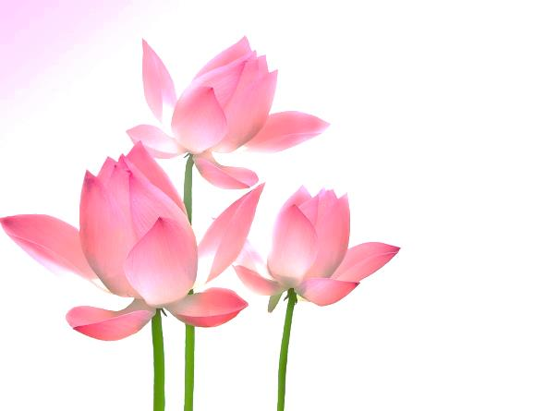Giờ đây, nó ngồi trải lòng trên những trang giấy này như một nén hương lòng kính dâng lên hương hồn người bố yêu thương và tuyệt vời nhất của cuộc đời nó, hiện đang nằm yên nghỉ bên kia bờ đại dương, cách xa nó hơn nửa vòng trái đất. Người mà nó hằng mang ơn, quý trọng và yêu thương suốt một đời!.



***Vu Lan***

*Hôm nay ngày lễ Vu Lan*

*Mẹ bên con cháu ngập tràn niềm vui*

*Nửa đời mẹ đã khổ rồi*

*Nửa đời mẹ sống thảnh thơi tuổi già*

*Cảm thương những mẹ gần xa  
Dầm mưa dãi nắng để mà nuôi thân   
Xót xa những cảnh nghèo bần  
Nuôi con ăn học nhọc nhằn điêu linh  
Mong ai chớ có vô tình  
Bỏ mẹ già yếu một mình đơn côi*

*Nếu ai còn mẹ xa xôi*

*Hãy gắng thăm mẹ chớ ngồi buồn than*

*Hãy lo cho mẹ đàng hoàng*

*Đừng để mẹ sống gian nan một đời*

*Lỡ mai mẹ có về trời*

*Ta không hối hận một thời vô tâm!*

*Chương Đài 08/29/15*